Живая память

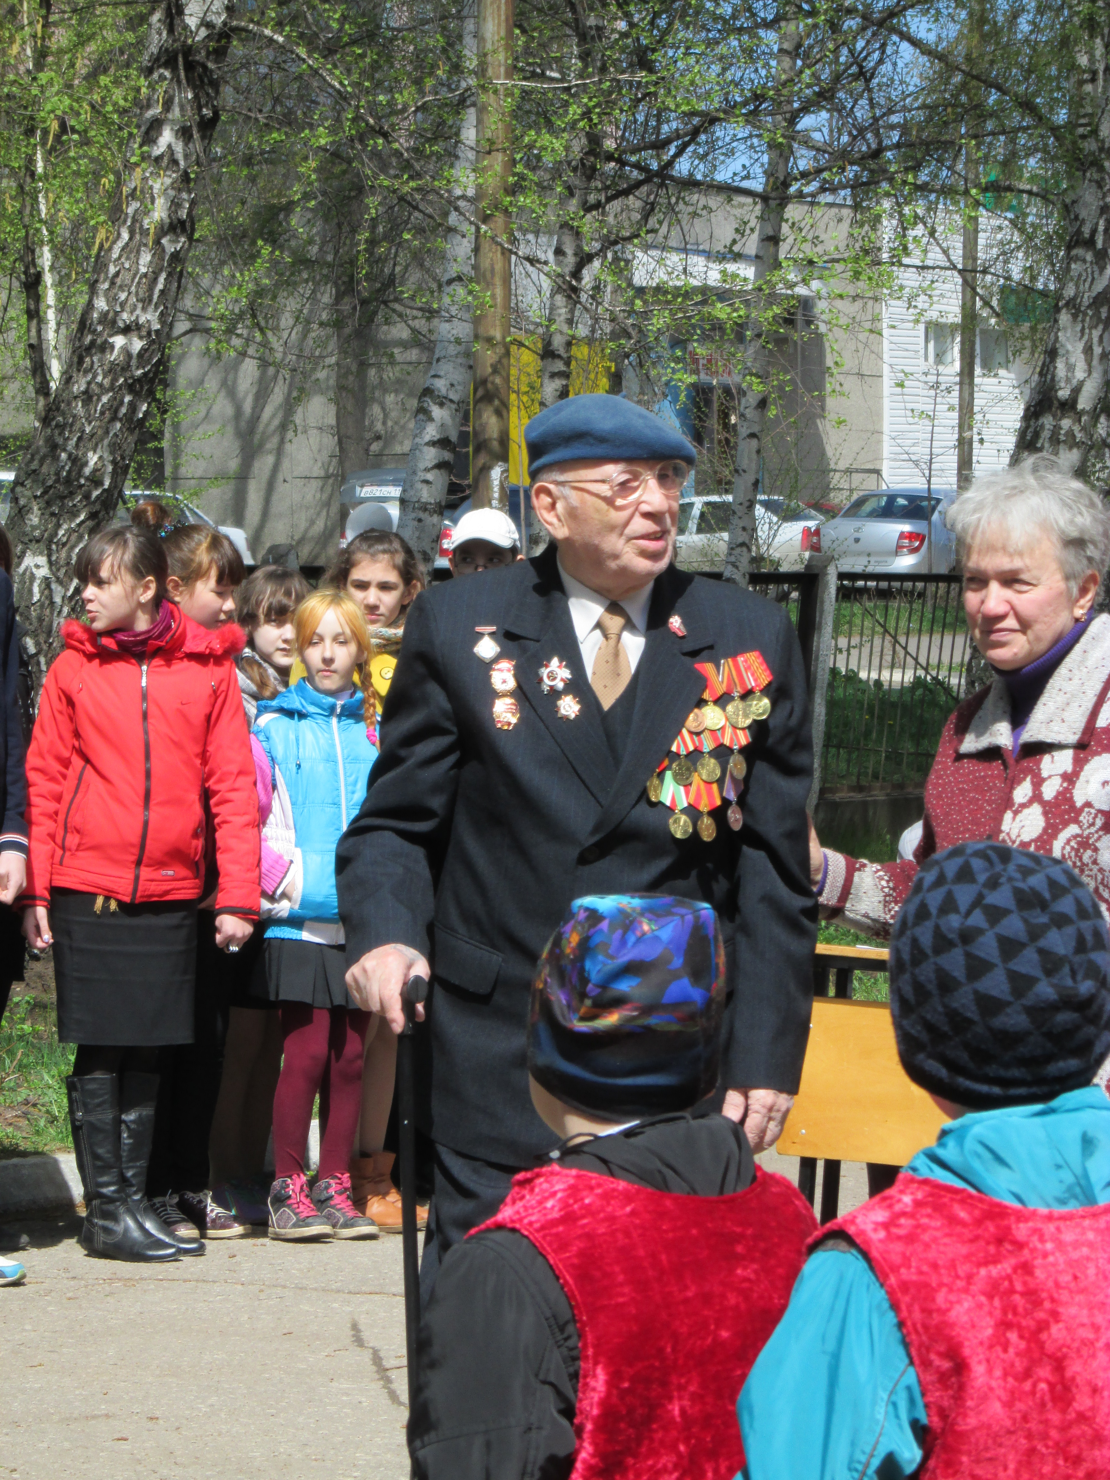
Ветеран Великой Отечественной войны Авдеев Александр Петрович выступает на школьной линейке, посвящённой Дню Победы.

